Министерство образования и науки Российской Федерации

*Санкт-Петербургский государственный электротехнический университет*

**Центр Новых Информационных Технологий**

**Кафедра МОЭВМ.**

**Отчёт по лабораторной работе:**

## **«СХЕМА ИТЕРАЦИИ И РЕКУРРЕНТНЫЕ ВЫЧИСЛЕНИЯ С ЦЕЛЫМИ ЧИСЛАМИ»**

Преподаватель: Самойленко В.П.

Выполнили: студенты гр.5383

Десятов А.С.

Допира В. Е.

Санкт-Петербург

2015

**Лабораторная работа 1**

СХЕМА ИТЕРАЦИИ И РЕКУРРЕНТНЫЕ ВЫЧИСЛЕНИЯ С ЦЕЛЫМИ ЧИСЛАМИ

**1.Задача**

Для заданного целого n ≥ 0 вычислить:  S(n) = Σi = 0...([n / 2]) a(i) , где a(i) = (n | 2i), для “контроля” учесть, что S(n) = 2n-1.

**2.Содержательная постановка задачи**

Пользователь должен задать значение n. Программа проверяет введенное значение n( n>=0), подставляет значение n в функцию S(n), вычислить и вывести результат S(n) для введенного значения n, при условии, что S(n) должно быть = 2n-1.

Пример решения: N=2

Тогда i=0, следовательно S1=(2+1)/(2+1)=1

При i=1, следовательно S2=(2+1)/(2-2+1)=3

S=S1+S2=4

N должно быть целым числом и >=0. S должно быть действительным и S>0.

a(n)=N!/((2i)!(n-2i)!)

a(n+1)=(n!)((n+1)/(2i)!(n-2i)!(n-2i+1))

a(n+1)/a(n)=(n+1)/(n-2*i+1)

**3.Алгоритм**

**Входные данные – целое число N (N>=0).**

**Выходные данные – вещественное число S.**

**Переменные: a,n,i,S.**

**Шаг 1:** Программа выводит сообщение с просьбой ввести значение «N».

**Шаг 2:** Вводитсязначение «N».

**Шаг 3:** Если N<0, то вывод сообщения об ошибке и возвращение к шагу 2.

**Шаг 4:** Пусть начальные значения «а» и S =1.

**Шаг 5:** Обработка функции в цикле: задается значение i=0, и, пока i<=N/2, умножается предыдущее значение «а» на (N+1)/(N-2*i+1), получившееся значение «а» прибавляется к предыдущему значению «S» и прибавляется единица к значению «i».

**Шаг 6:** После завершения работы цикла выводится конечное значение «S».

**4. Набор тестов**

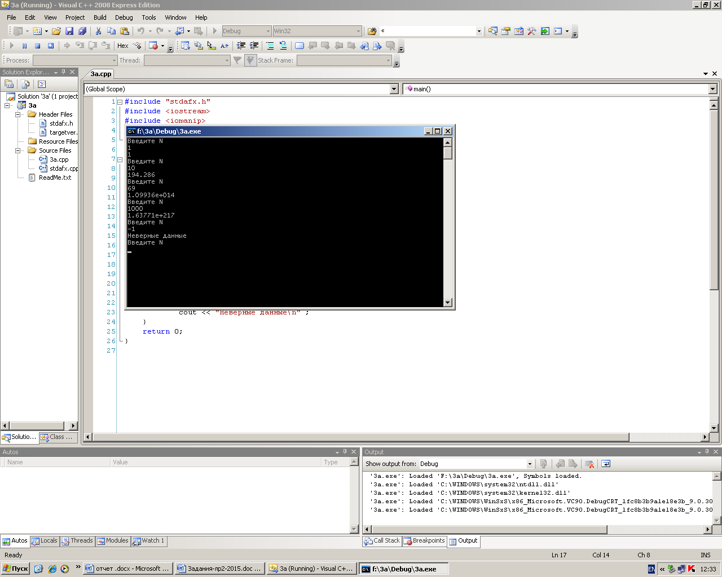

|  |  |  |
| --- | --- | --- |
| **Входные данные** | **Ожидаемый результат** | **Полученный результат** |
| N=1 | 1 | 1 |
| N=10 | 194.286 | 194.286 |
| N=69 | 1.09936e+014 | 1.09936e+014 |
| N=1000 | 1.63771e+217 | 1.63771e+217 |
| N=-1 | Неверные данные | Неверные данные |

**5. Текст программы:**

#include "stdafx.h"

#include <iostream>

#include <iomanip>

#include <stdio.h>

#include <windows.h>

using namespace std;

int main ()

{setlocale (0,""); // Подключение русского языка

double a,n,i,S;

while (cin)

{

cout << "Введите N \n"; // Ввод значения N

cin >> n;

if (n>=0) { S=1; // Условие работы цикла

(a=1);

for (i=1; i<=n/2; (i++)) // Для переменной i=0, и пока i< n/2 прибавляется единица к значению i

{a*=(n+1)/(n-2*i+1); // Вычисление а(i)

S+=a; // Вычисление S

}

cout << S << "\n"; // Вывод конечного значения S

}

else

cout << "Неверные данные\n"; // Если n<0, то вывод сообщения об ошибке

}

return 0;

}

**6. Вывод**

В ходе данной работы были получены практические навыки вычисления рекуррентных вычислений с целыми числами с помощью языка программирования С++.